1. POST <http://127.0.0.1:3005/api/books>

POST <http://127.0.0.1:3005/api/cars>

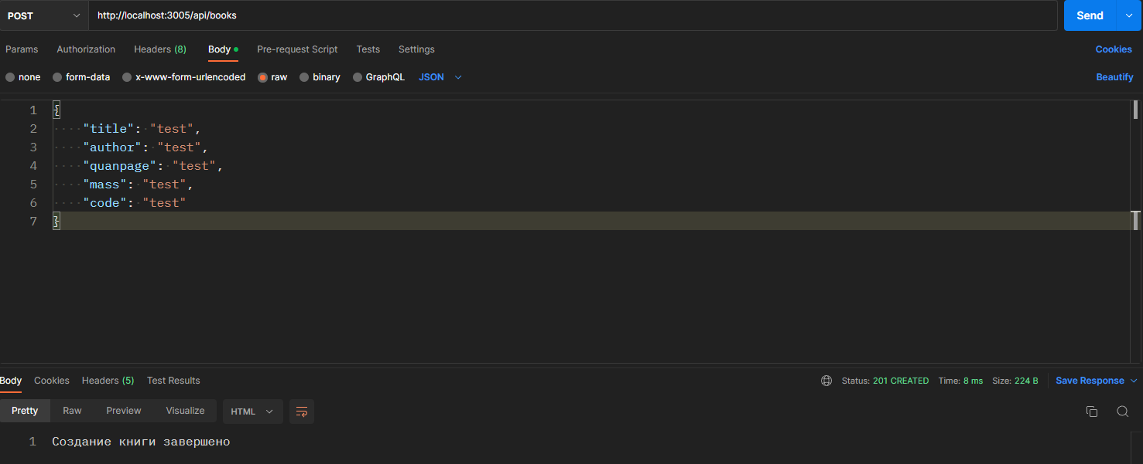

{

    "title": "test",

    "author": "test",

    "quanpage": "test",

    "mass": "test",

    "code": "test"

}

Создание книги завершено, 201

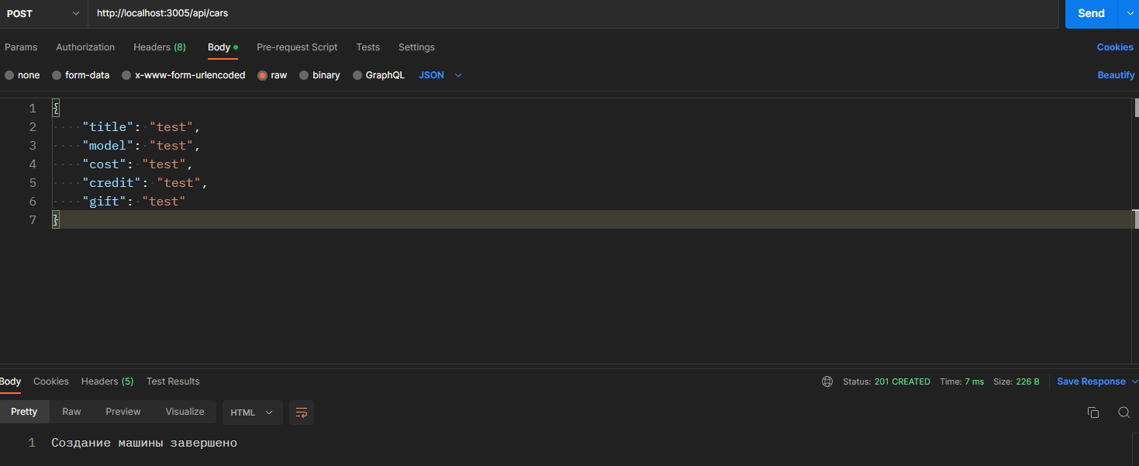

{

    "title": "test",

    "model": "test",

    "cost": "test",

    "credit": "test",

    "gift": "test"

}

Создание машины завершено, 201

1. GET <http://127.0.0.1:3005/api/books>

GET <http://127.0.0.1:3005/api/cars>

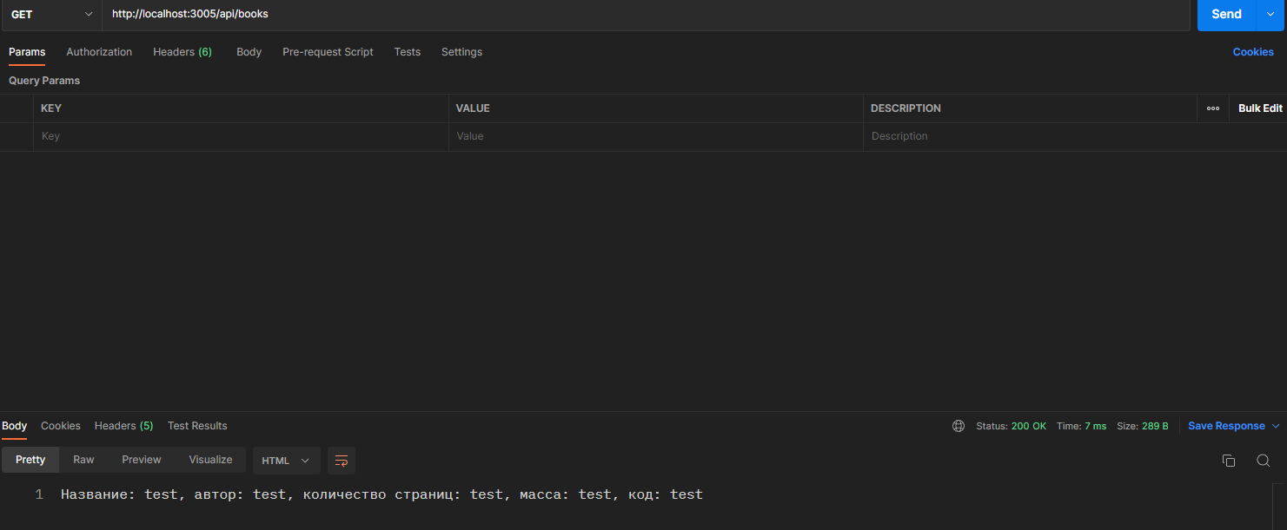

Данные, 200

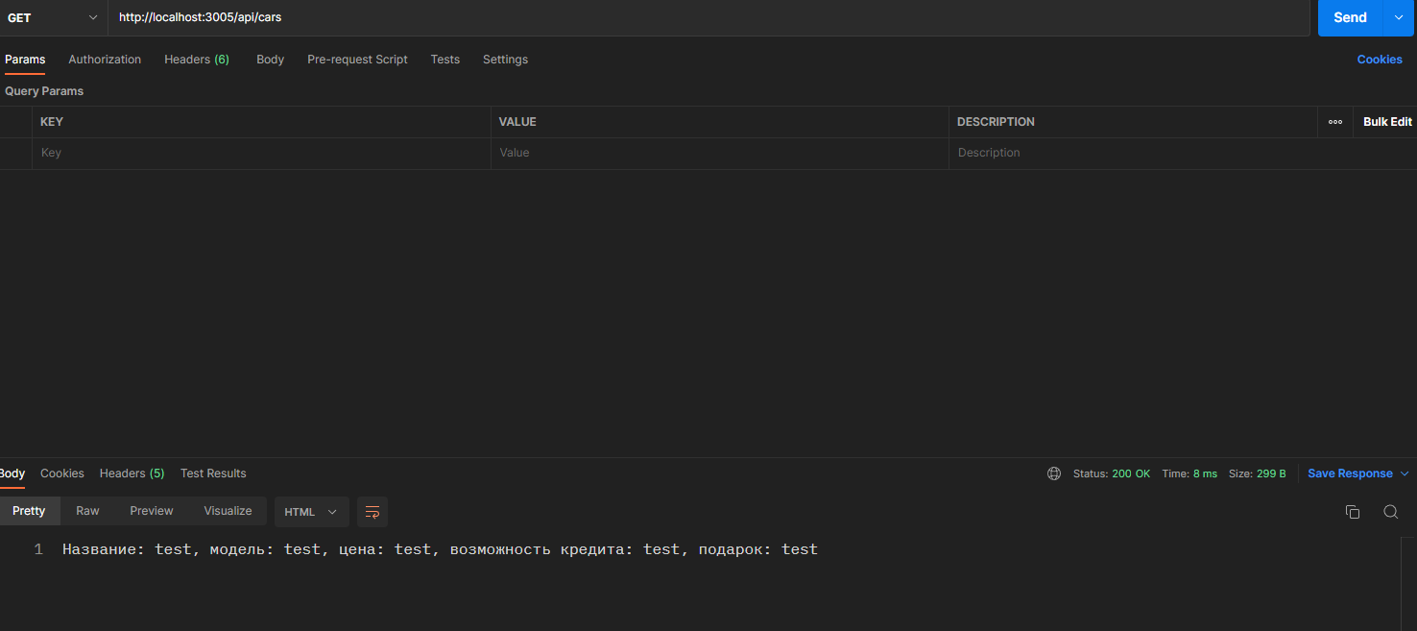

Данные, 200

1. PUT <http://127.0.0.1:3005/api/books>

PUT <http://127.0.0.1:3005/api/cars>

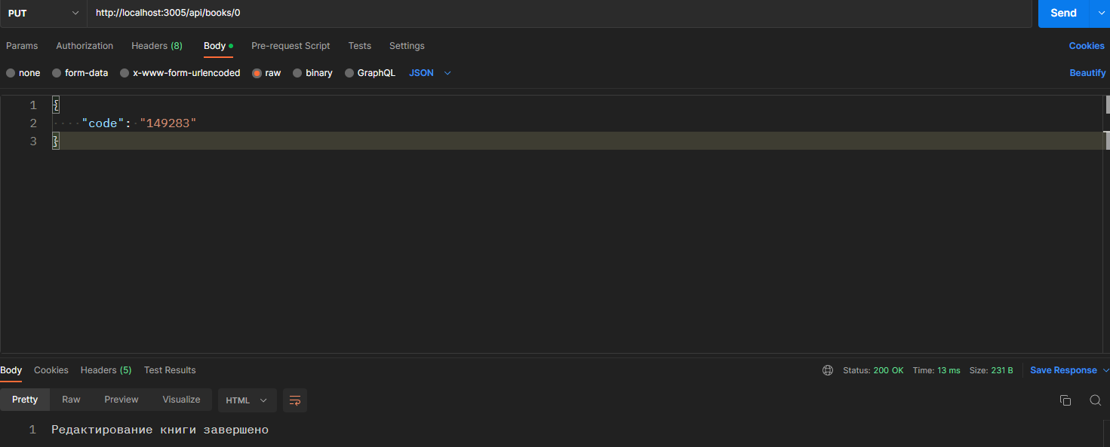

{

    "code": "149283"

}

Редактирование книги завершено, 200

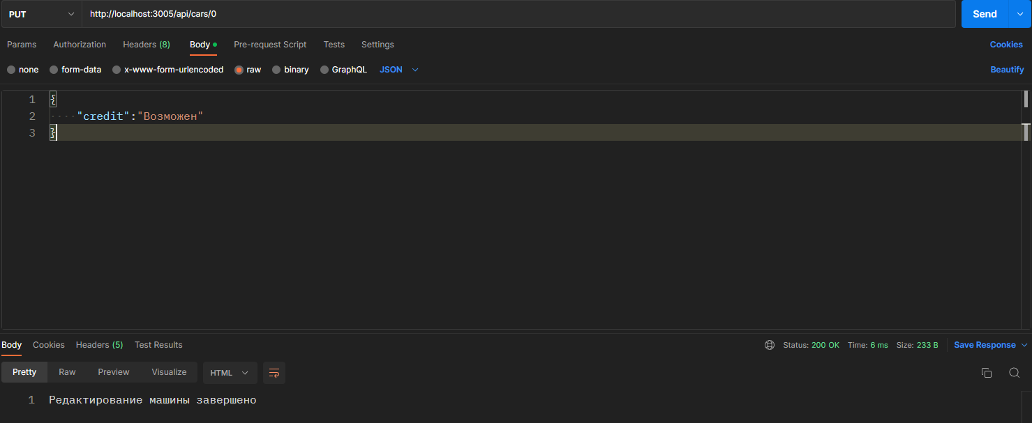

{

    "credit":"Возможен"

}

Редактирование машины завершено, 200

1. DELETE <http://127.0.0.1:3005/api/books>

DELETE <http://127.0.0.1:3005/api/cars>

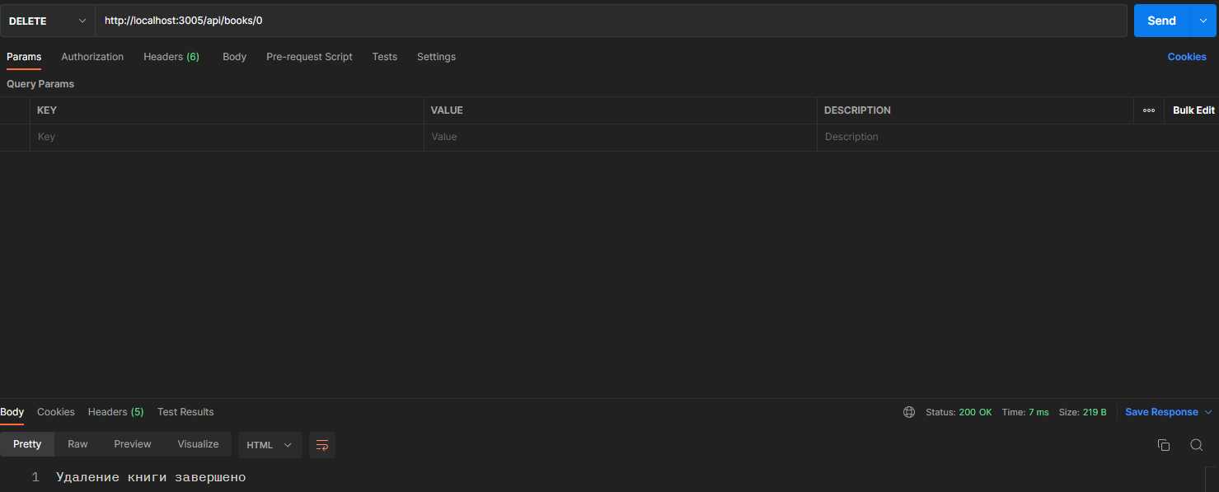

Удаление книги завершено, 200

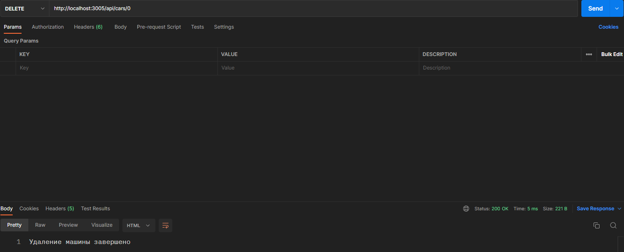

Удаление машины завершено, 200